Домашнее задание
Тема недели «Здравствуй зимушка-зима!»
27. 11.18 - 30.11.18.
Расширение представлений о зиме (изменения в погоде, растения зимой, поведение животных и птиц). Знакомство с зимними видами спорта (коньки, лыжи, санки).
Формирование представлений о безопасном поведении зимой.
Развитие исследовательского и познавательного интереса к экспериментированию со снегом и льдом.
1. Беседа: «Здравствуй, зимушка – зима!». Расширять представления детей о характерных особенностях зимней природы (холодно, идет снег, люди надевают зимнюю одежду). Учить замечать красоту зимней природы.
- найти и вырезать из журналов картинки с изображением «Зимы», людей в зимней одежде. Закреплять произношение слов.
- беседа «О свойствах снега». Дать представления об особенностях снега, его свойствах (холодный, белый, пушистый, от тепла тает). Провести наглядный эксперимент с таянием снега.
2. Беседа о зимующих птицах.
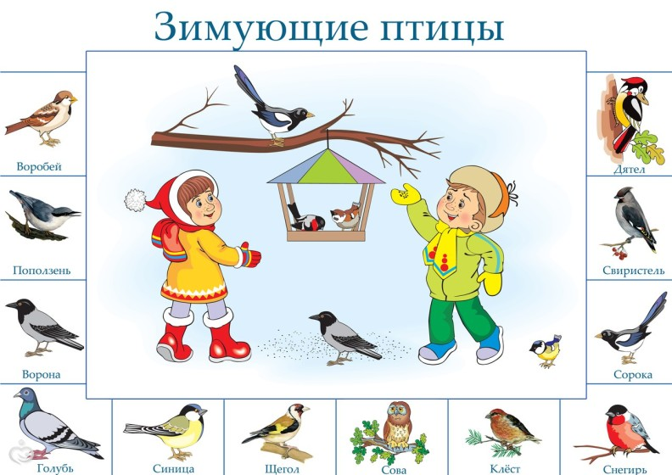
- «Зимующие птицы» (предметный словарь: (птица, ворона, синица, воробей, клёст, голубь, сорока, снегирь, дятел, кормушка, зима, клюв, птенец)
Глагольный словарь: (летать, садиться, клевать, кормить, ловить.)
Словарь признаков: (белый, чёрный, маленький, большой, зимующие, длинный, короткий.)
3. Наклеить в тетрадь картинки «Зимующие птицы».
Закреплять словарь по теме «Зимующие птицы». Следить за произношением.

4. Чтение русской народной сказки: «Снегурочка». Способствовать развитию диалогической речи, слушать и понимать вопрос. Обсуждение прочитанной сказки.
5. Рисование красками: «Вьюга – завируха». Познакомить с техникой рисования «помокрому», учить свободно вести кисть по ворсу в разных направлениях.
6. Лепить плоскостную на картоне «Снежинка». Учить раскатывать тонкие и длинные колбаски. Учить выкладывать пластилин по контуру снежинки. Развивать мелкую моторику.
7. Совершить с ребенком прогулку по парку, рассмотреть снежинки на варежке, заснеженные деревья.

8. Развитие речевого дыхания и голоса:
Вьюга. Старая, седая, с ледяной клюкой, Вьюга ковыляет Бабой Ягой. Воет вьюга: “З-з-з-з-з” (с усилением звука). Застоном лес от вьюги: “М-м-м-м” (Тихо, высоким голосом). Тяжело стонут дубы: “М-м-м-м” (Громко, низким голосом). Стонут березы: “М-м-м-м” (Тихо, высоким голосом). Шумят ели: “Ш-ш-ш-ш”. Стихает вьюга: “С-с-с-с”.

9. Пальчиковая гимнастика:

"Мы во двор пошли гулять".

Раз, два, три, четыре, пять, Загибают пальчики.
Мы с тобой снежок слепили. Дети "лепят".
Круглый, крепкий, очень гладкий Показывают круг, сжимают ладони, гладят одной ладонью другую.
И совсем-совсем не сладкий. Грозят пальчиком.
Раз — подбросим, "Подбрасывают".
Два — поймаем, "Ловят".
Три — уроним "Роняют".
И... сломаем. Топают.

